Viernes
24
de junio

Sexto de Primaria
Matemáticas

Pi la letra y el número mágico

Aprendizaje esperado: calcula la longitud de una circunferencia mediante diversos procedimientos.

Énfasis: usa la relación entre la circunferencia y el diámetro para resolver problemas.

¿Qué vamos a aprender?

Calcularás la longitud de una circunferencia mediante diversos procedimientos. En este proceso vas a centrarte en usar la relación entre la circunferencia y el diámetro para resolver problemas.

¿Qué hacemos?

Revisarás muchas otras cosas a saber acerca del número Pi, repasa lo que aprendiste la sesión pasada.
- Identificaste la diferencia entre círculo y circunferencia. La línea curva continua y cerrada es la circunferencia que delimita la superficie del círculo, es decir, es su perímetro.
- Reconociste que la relación entre la longitud de la circunferencia y el diámetro de un círculo siempre es la misma, es una constante que se representa con la letra griega Pi.
- El valor de Pi se obtiene de las veces que cabe el diámetro en la circunferencia y esto 3 veces más un “cachito”.

Al dividir los valores de la circunferencia entre su diámetro, siempre se obtiene 3 y una cantidad de cifras decimales que continuaban después del punto decimal. Las cifras decimales comenzaban con 14 y un valor aproximado de Pi que generalmente se usa puede ser 3.14

Al investigar dígitos más allá del 3.14 encontrarás cifras como la siguiente: 3.1415926535897932

Si observas el valor 3.14159265 podrás observar que la cifra que está después del 5 es 9 por eso se dice que un buen valor aproximado de Pi es 3.1416

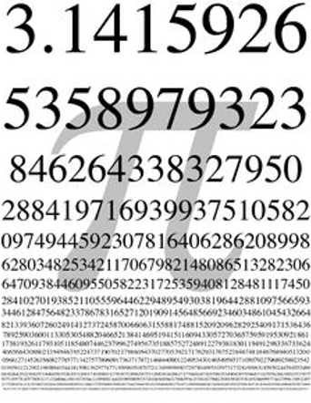

Hay muchas cosas interesantes sobre el número Pi por ejemplo, es un número con decimales infinitos y de los cuales se han calculado muchísimos millones, así es, Pi es un valor que causa inquietud e interés en muchas personas. Para continuar con Pi y su uso en el círculo retoma algunos puntos de la sesión anterior. En el desafío de esa sesión, la última pregunta decía, ¿Cómo calcularían la medida de la circunferencia si conocen la medida del diámetro. ¿Pudiste contestarla?

https://libros.conaliteg.gob.mx/20/P6DMA.htm?#page/125
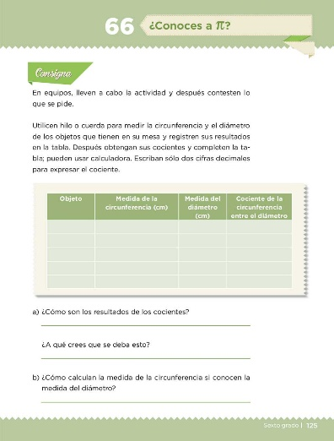
Si investigaste acerca de este número Pi, habrás encontrado que se puede calcular la circunferencia al multiplicar el valor del diámetro por Pi.

Ahora revisa la cápsula, “Para qué sirve el número Pi” pon atención.

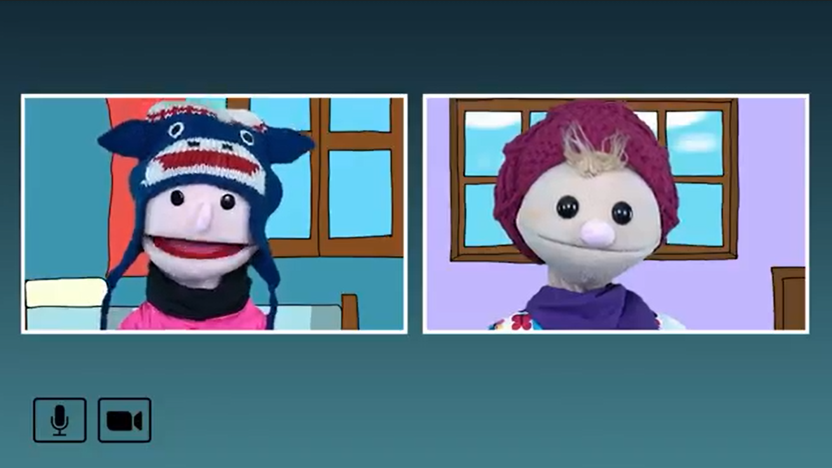

- Video. Carlota-Agustín-Don Leopoldo.
https://youtu.be/17JF1Jj7hYA

De esta cápsula con Don Leopoldo, Carola y Agustín se rescatan varios datos, el primero es la fecha del día en que se celebra Pi, el 14 de marzo.

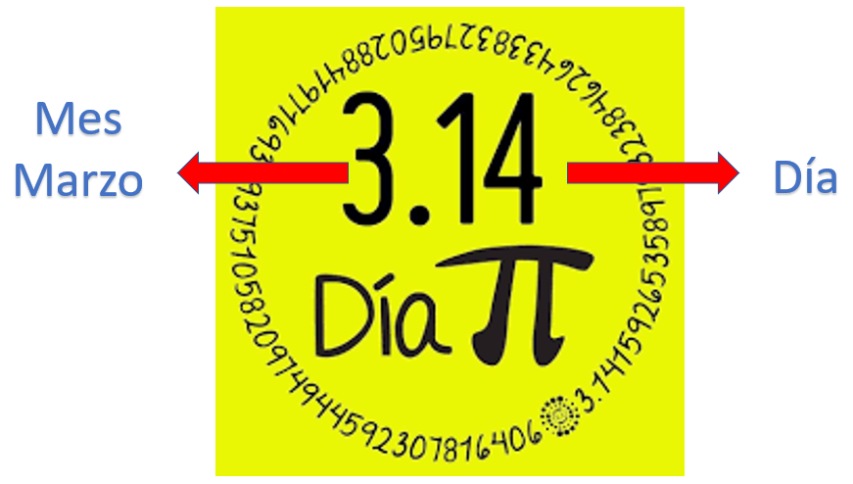

Esa fecha es en la que se celebra el día de Pi. En la cápsula que viste de Don Leopoldo, Carola y Agustín dijeron que cuando se escribe primero el mes y después el día en la fecha, el 3 representa el tercer mes del año, es decir, marzo y con el día 14, forman la expresión 3.14, por eso esa es la fecha en la que se celebra el día Pi.

¿Y quién nació en esa fecha? Nació el físico alemán Albert Einstein, todos han oído hablar de él.

Otro dato interesante es que Pi sirve para calcular el área de la superficie y de la circunferencia del círculo.

¿Y sabes que quiere decir que un número es constante? Es cuando el valor siempre es el mismo, así, ciertamente no importa el tamaño del círculo, siempre al dividir el valor de la longitud de la circunferencia entre el valor de la longitud de diámetro se obtiene 3.14159 y todos los demás millones de cifras decimales diferentes que ya se han encontrado y como viste se siguen encontrando más y más valores.

Pi representa el número de veces que cabe el diámetro en la circunferencia.

Lo que es igual a decir que si multiplicas la medida del diámetro por el valor de Pi, se obtiene el tamaño de la circunferencia.

Estos son muy buenos datos y van a ayudar a resolver el desafío matemático del día de hoy. Es el desafío número 67 ¿Para qué sirve Pi? que está en la página 126 de su libro de Desafíos Matemáticos de sexto grado.

https://libros.conaliteg.gob.mx/20/P6DMA.htm?#page/126
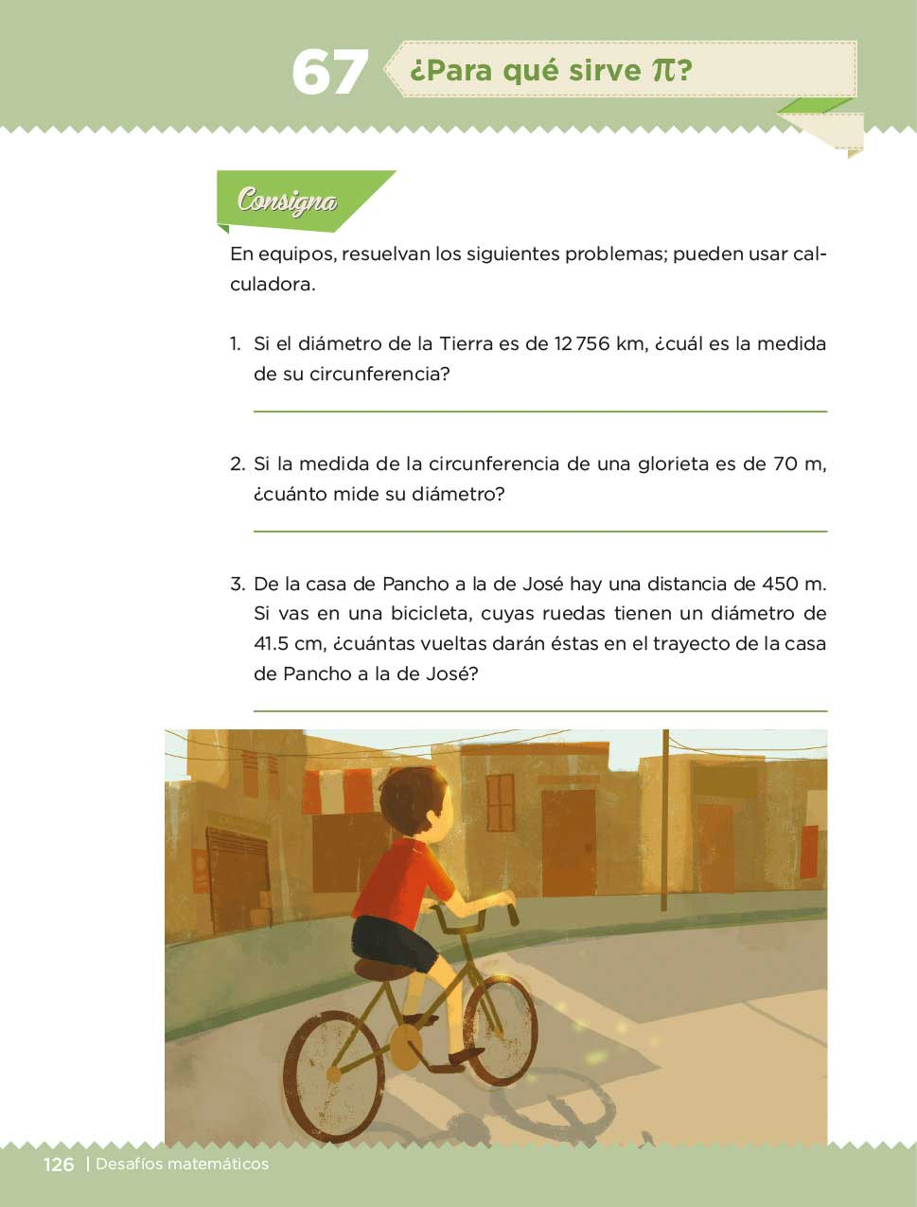

Para resolver este desafío necesitarás tu lápiz y una libreta para hacer operaciones o una calculadora.

En este desafio la consigna dice lo siguiente:

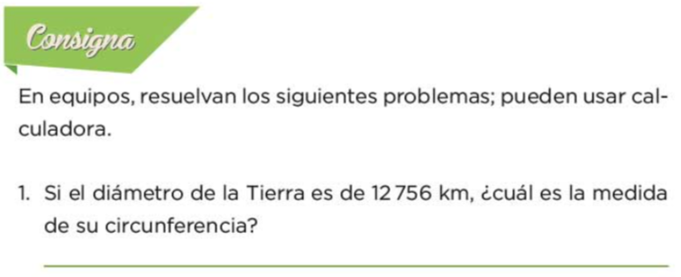

En equipos resuelvan los siguientes problemas, pueden usar calculadora.
- Si el diámetro de la Tierra es de 12 756 kilómetros, ¿Cuál es la medida de su circunferencia?

Reflexiona, ¿Cómo puedes obtener la medida de la circunferencia? ¿Alguna vez te habías puesto a pensar cuánto mide la circunferencia de los planetas y en específico de la Tierra? Es sorprendente saber que el diámetro de cualquier círculo cabe siempre la misma cantidad de veces en su circunferencia, es también muy interesante saber de qué manera usar este dato.

Para resolver este desafío toma como valor de Pi 3.14 solamente y multiplicalo por el valor del diámetro de la Tierra. Realiza tu operación y comprueba tu resultado.

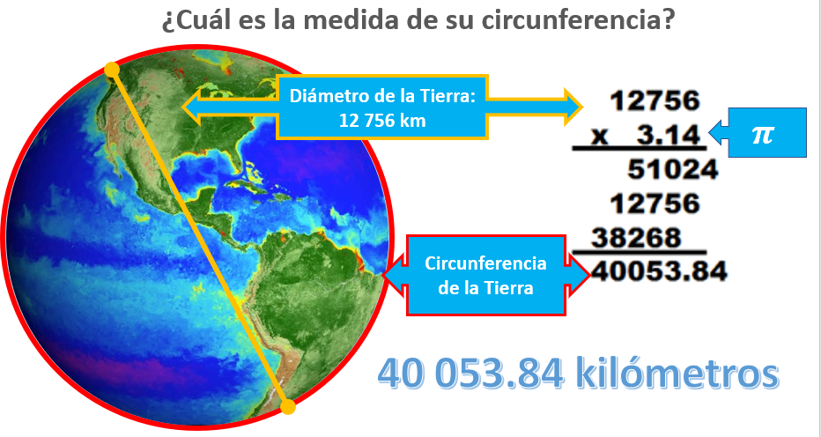

Si ya lo realizaste encontrarás que da como resultado: 40 mil cincuenta y tres punto 84 kilómetros. Si realizaste la operación con lápiz y papel, recuerda ubicar dos cifras después del punto decimal. Tienes entonces que la circunferencia de la Tierra mide cuarenta mil cincuenta y tres kilómetros.

Ahora soluciona el segundo problema. Dice lo siguiente:

Si la medida de la circunferencia de una glorieta es de setenta metros, ¿Cuánto mide su diámetro?

¿Te fijas que en esta situación la pregunta cambia? Es un problema diferente. El dato que tienes es la longitud de la circunferencia y lo que debes obtener es el diámetro. ¿Cómo puedes obtener el valor del diámetro? Si sabes que la circunferencia la obtienes multiplicando Pi por el diámetro, para saber el valor del diámetro tendrías que dividir la medida de la circunferencia entre el valor de Pi.

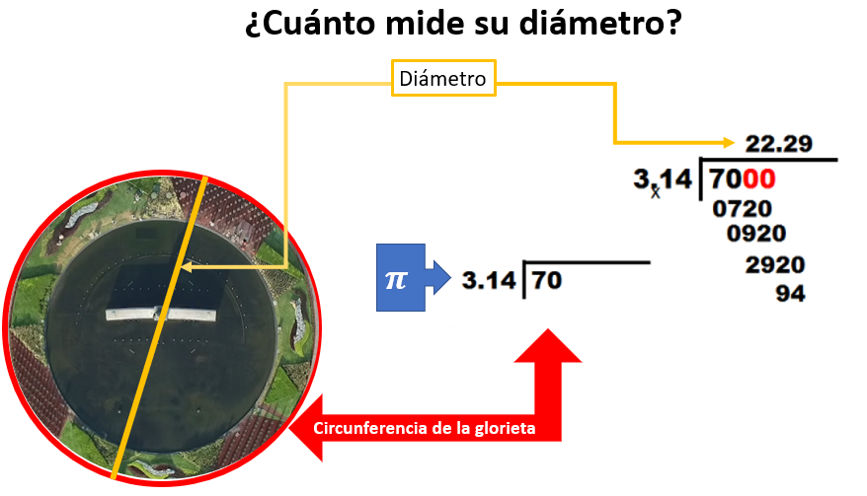
Recuerda que el día de ayer dividiste el valor de la circunferencia entre el diámetro y te aproximaste al valor de Pi. Ahora dividirás la medida de la circunferencia de la glorieta entre el valor de Pi y así obtendrás su diámetro 70 entre 3.14

Recuerda que cuando hay un número decimal en el divisor, debes recorrer el punto decimal hacia la derecha hasta obtener en el dividendo y divisor, números enteros, si recorrieras el punto decimal que tiene al final los dos lugares obtienes el número siete mil y, ahora sí, puedes dividir siete mil entre trescientos catorce, entonces el diámetro de esa glorieta mide veintidós metros y veintinueve centímetros o también podemos decir, veintidós, punto veintinueve metros.

Falta ya sólo el último problema, dice lo siguiente:

De la casa de Pancho a la casa de José hay una distancia de 450 metros. Si vas en una bicicleta, cuyas ruedas tienen un diámetro de 41 centímetros y medio o cuarenta y un centímetros con cinco milímetros, ¿Cuántas vueltas darán éstas en el trayecto de la casa de Pancho a la de José?

Notarás que hay más datos, anótalos todos. Tienes el primero que es la distancia que hay de una casa a otra, segundo que es lo que te preguntan cuántas vueltas darán las ruedas de la bicicleta en esa distancia y el tercero es que no tienes, el dato de la circunferencia de las ruedas, sólo te dieron el diámetro.

Entonces primero tendrías que obtener la longitud de la circunferencia y eso ya sabes cómo calcularlo, es de una manera muy sencilla multiplicando el diámetro que es 41.5 cm por 3.14 que representa el valor de Pi. Realiza esa operación. Lo más importante es que hagas tu razonamiento bien para saber cómo obtener los valores.

Entonces coloca lo siguiente en la calculadora:

Esos ciento treinta, son centímetros, porque los 41.5 son los centímetros del radio de la rueda. Exactamente, pero la distancia de la casa de José a la de Pancho está en metros entonces obtenemos la equivalencia en metros.

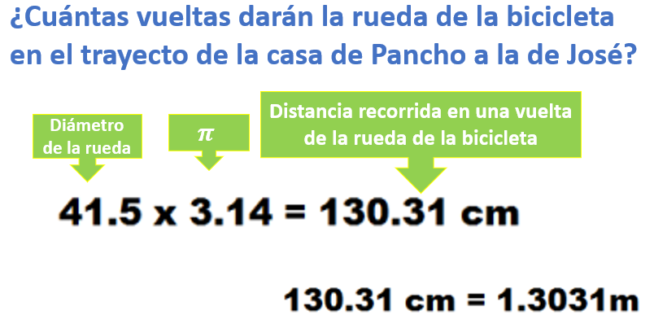
Si ya sabes lo que mide la circunferencia imagina la rueda dando vueltas, lo que mide la circunferencia es equivalente a una vuelta completa de la rueda y la distancia que hay es de 450 metros. Entonces qué operación tendrías que hacer para saber cuántas vueltas darás durante el trayecto a la casa de José, si con una vuelta recorre 1.3031 metros y tiene que recorrer 450 metros. Pues tienes que dividir 450 entre 1.3031 usa la calculadora.
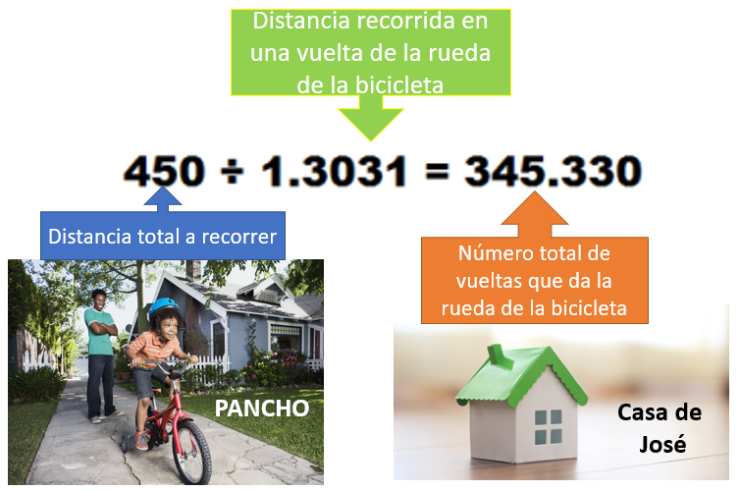

¿Qué resultado te dio? Da trescientos cuarenta y cinco, punto trescientos treinta. Esos trescientos cuarenta y cinco, son las vueltas. Esa es la respuesta.

Observa como cambia el procedimiento si te piden encontrar la circunferencia, encontrar el diámetro o, como en este último, que lo que te preguntaron eran las vueltas.

Si analizas y comprendes qué debes hacer para resolver el problema, no importa cómo sea el planteamiento, encontrarás la respuesta. Una parte fundamental para resolver cualquier problema es comprender qué te piden y qué información te proporcionan, para elegir lo que necesitas y la estrategia que seguirás.

El reto de hoy:

Comenta con algún familiar cercano uno de los ejercicios que realizaste, explícale como obtuviste la respuesta.

Si te es posible, consulta otros libros o materiales para saber más sobre el tema.

¡Buen trabajo!

Gracias por tu esfuerzo.

Para saber más:
Lecturas

https://libros.conaliteg.gob.mx/20/P6DMA.htm

